Два человека погибли и двое пострадали на пожарах по причине короткого замыкания
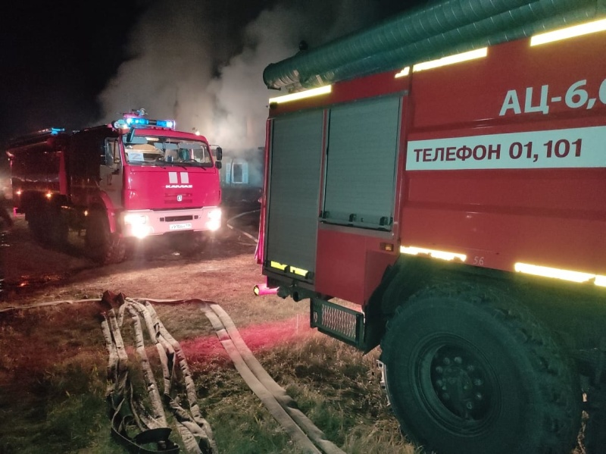
Скачать оригинал
За прошедшие выходные дни в Иркутской области произошло 24 пожара. В субботу вечером в городе Черемхово на пожаре в частном доме погибли два человека, в воскресенье в посёлке Набережном Усольского района двое получили травмы.
Вечером субботы, 8 октября, в 20:36 на телефон 101 поступило сообщение о пожаре в городе Черемхово на улице Мира. Пожар произошёл в одной из квартир двухквартирного деревянного дома. На момент прибытия пожарных горела веранда, кровля дома и внутри квартиры. Соседи рассказали о том, что внутри могут находиться люди.
В ходе проведения разведки звеном газодымозащитной службы в квартире были обнаружены без признаков жизни женщина 1983 года рождения и мужчина 1978 года рождения. Огнём была уничтожена квартира, соседняя квартира повреждена. Осмотр места пожара показал, что возгорание, вероятно, произошло из-за короткого замыкания электропроводки, которая, по словам очевидцев, была ветхой, а дом отапливался электрическим обогревателем.
В воскресенье, 9 октября, в 04:35 в пожарно-спасательную службу поступило сообщение о пожаре в посёлке Набережном Усольского района. К месту происшествия были направлены три пожарных расчёта. Горели одноэтажный деревянный дом и баня и сарай. На момент прибытия первого подразделения строения были охвачены огнем. Возле дома находились пострадавшие женщина 1967 года рождения, пенсионер и мужчина 1961 года рождения. Оба были госпитализированы. В результате пожара уничтожены и повреждены строения на общей площади 85 квадратных метров. Предварительная причина пожара – короткое замыкание электропроводки.
Всего с начала года в регионе произошло 4814 пожаров, 138 человек погибли, 144 человека получили травмы.

